**Regulamin szkolnego konkursu matematycznego dla uczniów klas drugich**

**„Mistrz matematyki”**

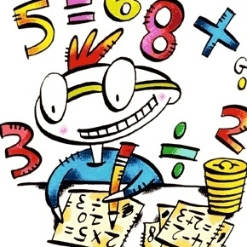

**CELE:**

1. Rozwijanie uzdolnień matematycznych oraz umiejętności logicznego myślenia.
2. Promowanie w środowisku szkolnym uzdolnionych uczniów.

**UCZESTNICY:**

Konkurs adresowany jest do uczniów klas drugich.

**ORGANIZATOR:**

Organizatorem konkursu jest Szkoła Podstawowa nr 4 w Skierniewicach.

**KOORDYNATOR:**

Koordynatorem konkursu są p. Halina Makola i p. Iwona Wacławek

**TERMIN:**

Konkurs odbędzie się 10 marca 2017 roku o godz. 10.45 w Sali nr 10.

**ZASADY :**

* Wychowawca wybiera do dnia 8 marca 2017 roku 2 - 3 uczniów reprezentujących swoją klasę.
* Uczniowie przynoszą ze sobą dobrze piszący długopis, ołówek, linijkę i gumkę.
* Zadanie konkursowe będzie polegało na rozwiązaniu testu matematycznego obejmującego rachunek pamięciowy, kolejność wykonywania działań, rozwiązywanie zadań tekstowych, rozwiązywanie zadań niestandardowych, wnioskowanie na podstawie rysunku, obliczanie obwodów figur geometrycznych.
* Czas przewidziany na wykonanie zadań to około 45 minut.
* Prace uczniów zostaną sprawdzone przez zespół nauczycieli w składzie: Halina Makola i Iwona Wacławek.
* Wyniki konkursu i nazwiska laureatów zostaną wywieszone na tablicy ogłoszeń w terminie nie dłuższym niż 3 dni od daty przeprowadzenia konkursu.
* Laureaci konkursu będą reprezentowali naszą szkołę w konkursie międzyszkolnym.
* Wręczenie nagród odbędzie się w obecności dyrektora szkoły i nauczycieli podczas apelu podsumowującego pracę w II semestrze.
* Protokół pokonkursowy zostanie przekazany przewodniczącej zespołu samokształceniowego.